附件2：济南市章丘区刁镇人民政府信息公开申请流程图
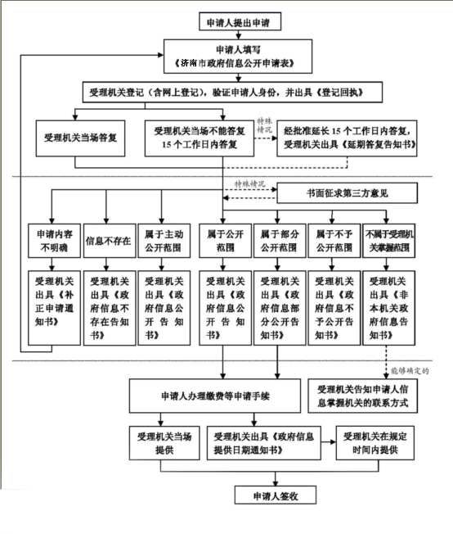 |  |  | 申  请  接  受  申  请  处  理  信  息  提  供

